Tugas QA 12-1

Ada banyak alternatif tool untuk testing dengan fungsi dan fitur yang mendekati dengan jmeter. Tentu dengan segala kelebihan dan kekurangannya. Berikut diantaranya:

1. SoapUi



SoapUi memiliki UI yang ramah pemula. Selain itu tool ini juga memiliki fitur mocking yang relatif kuat. Tool ini dapat diintegrasikan dengan tool lain semisal Jenkins. Tetapi SoapUi kurang baik untuk beban kerja yang tinggi. Selain itu tool ini juga kurang fleksibel untuk skenario yang kompleks

1. PFLB

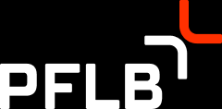

PFLB memiliki bahasa scripting yang cukup sederhana. Dalam tool ini juga menawarkan fleksibilitas dalam kustomisasi dalam skenario pengujian. sayangnya , dikarenakan komunitas yang user yang kecil maka fitur lanjutan dari tool ini juga kurang.

1. Ranorex Studio

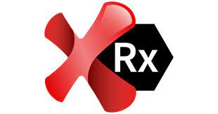

Ranorex Studio sangat baik digunakan dalam pengujian otomatis UI untuk berbagai platform, baik desktop, mobile, maupun. Tool ini juga memiliki kemampuan untuk mengenali objek UI yang sangat baik. Akan tetapi fitur yang baik juga harus dengan harga lisensi yang relatif mahal. Selain itu Ranorex Studio memiliki UI yang kurang ramah bagi pemula.

1. TestRail

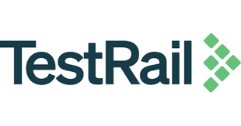

Merupakan salah satu tool paling populer, terutama bagi korporat dan perusahaan besar. Dapat digunakan untuk berbagai macam test. TestRail juga mudah diintegrasikan dengan berbagai macam tool seperti selenium dan Appium. Namun seperti Ranorex Studio, TestRail juga memiliki harga lisensi yang cukup mahal.

1. BlazeMeter

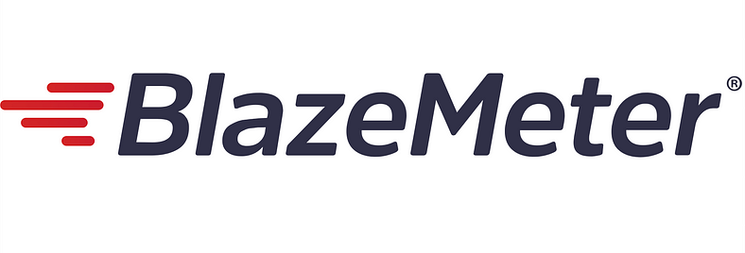

BlazeMeter memiliki keunggulan dalam menangani beban kerja yang berat. Tool ini juga mudah diintegrasikan dengan tool lain seperti Jira dan Jenkins. Namun BlazeMeter juga merupakan tool yang berbayar. Ditambah lagi performa tool ini juga bergantung pada keadaan internet karena berbasis cloud.